
кортасар

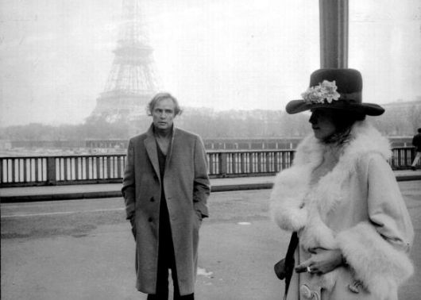
Последнее танго в париже

http://lndian-summer.livejournal.com/ 

 5 9 2011

ВАША ДУША ОКРАШЕНА В... СИНИЙ ЦВЕТ
, который воплощает необычность, терпение, понимание, здоровье, спокойствие, защиту, единство, гармонию, спокойствие, невозмутимость, веру, лояльность, идеализм, и мудрость. Синий — цвет Воды. Это символ океана, снов, сумерек и неба.
http://aeterna.qip.ru/test/result/16228/
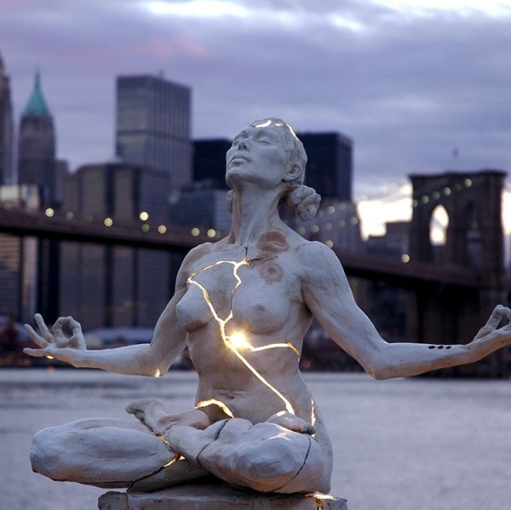
http://chatte-souris.livejournal.com/



http://www.liveinternet.ru/users/amayfaar/ см вчера

